**---**

**Router med pass through eller endpoint**

Om den anställdes dator är kopplad till en router måste routern ha stöd för VPN pass through för att VPN-tunneln ska kunna upprättas. Den funktionen har i princip alla routrar idag. Det som kan variera mellan olika routermodeller är hur många sådana tunnlar de kan släppa igenom samtidigt.

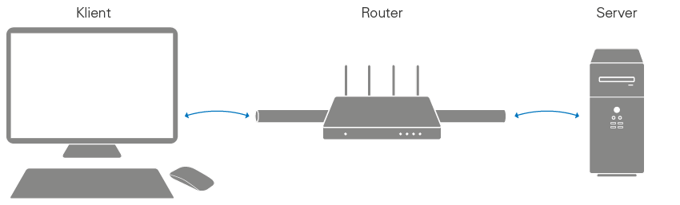

*Router med VPN pass through som släpper igenom VPN-tunneln.*

Routerfunktionen VPN pass through ska inte förväxlas med VPN endpoint. VPN pass through gör att routern kan släppa igenom VPN-tunnlar som slutar hos en dator. När en dator i det lokala nätverket upprättar en VPN-tunnel är det endast den datorn som blir ansluten till tunneln (och skickar sin trafik genom den). Routerfunktionen VPN endpoint är betydligt ovanligare bland konsumentroutrar. När den funktionen aktiveras blir själva routern slutpunkten i VPN-tunneln. Alla datorer som ansluter till den ­routern blir automatiskt också anslutna till VPN-tunneln och deras trafik skickas genom den. Det är en bra lösning i företagssammanhang där alla datorer i en filial ska vara anslutna till huvudnätverket. I stället för att en egen VPN-tunnel upprättas från varje ­enskild ­dator, kan datorernas gemensamma router integrera hela det lokala filialnätverket i huvud­nätverket.

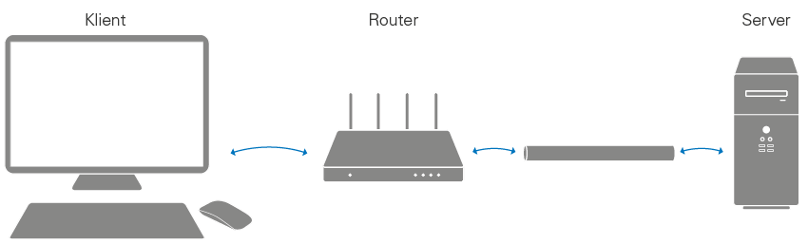

*Routerfunktionen VPN endpoint gör så att alla klienter som ansluter till routern kopplas till VPN-servern.*

---

https://www.kjell.com/se/kunskap/hur-funkar-det/internet/lokala-natverk/vpn-tunnlar